
TRƯỜNG ĐẠI HỌC DUY TÂN
---------------------------

ĐỒ ÁN CÁ NHÂN

Đề tài: Quản lý thư viện bằng java - Gui

GVHD: Lưu Văn Hiền
SV: Đỗ Vũ Dũng

Lớp: CS311H
Khóa: K24
MSSV: 24212105761

Đà Nẵng, tháng 06 năm 2020
PHẦN 1. MÔ TẢ ĐỀ TÀI:

1. Vấn đề chung:

Ngày nay, hầu như tất cả các trường đại học đều có thư viện, thư viện chứa nhiều sách thuộc các thể loại khác nhau. Để muốn quản lý những cuốn sách chắc chắn sẽ không đơn giản, chi phí hàng năm cho công việc này không thấp. điều này có thể dễ dàng dẫn đến thâm hụt ngân sách, không nói với độc giả rằng quản lý không đơn giản chút nào. Do đó, chúng tôi muốn giới thiệu phần mềm quản lý thư viện để giúp công việc trong thư viện trở nên dễ dàng hơn.
- Hệ thống hiện tại
Trường đại học có một thư viện được quản lý bởi các

nhân viên thủ công. Tất cả các hồ sơ đều nằm trên giấy và nhân viên thấy rất khó quản lý khi ai đó phát hành hoặc trả sách. Họ phải duy trì một danh sách các cuốn sách cùng với các chi tiết như Tên tác giả, tên sách, v.v. Khi một cuốn sách được phát hành, họ phải tự tìm kiếm cuốn sách đó và một lần nữa để phát hành cuốn sách, cô phải duy trì một sổ đăng ký. có các chi tiết của cuốn sách được ban hành như Tên của cuốn sách, Tác giả, Chi tiết về nhân viên (tên, bộ phận, v.v.), Ngày phát hành, Ngày trả lại, v.v ... Quá trình này rất tẻ nhạt và tốn thời gian. họ đã thông báo cho người cao niên của mình và họ đã đề xuất giải pháp phát triển một hệ thống giúp nhân viên quản lý mọi việc hiệu quả hơn và cũng tiết kiệm thời gian của cô. Họ sẽ là người dùng duy nhất của hệ thống.

- Đề xuất
Quản lý thư viện giúp tất cả nhân viên, có thể quản lý sách có thư viện cùng quản lý doanh nghiệp để mượn và trả lại sách.

4. Ranh giới của hệ thống
Ranh giới của hệ thống sẽ được xây dựng:

Quản lý thư viện, có kích thước nhỏ chỉ sử dụng cho một thư viện trường học nhỏ.

PHẦN 2. NỘI DUNG CHỨC NĂNG:
+Thêm: thêm dữ liệu từ người dùng
+Xóa: xóa dòng được chọn
+Tìm kiếm: tìm kiếm và hiển thị tất cả các thông tin có trong bảng thông qua từ khóa được nhập từ người dùng
+Save: lưu vào file (txt)
+Đọc File: đọc dữ liệu được lưu.

Mô hình lớp:
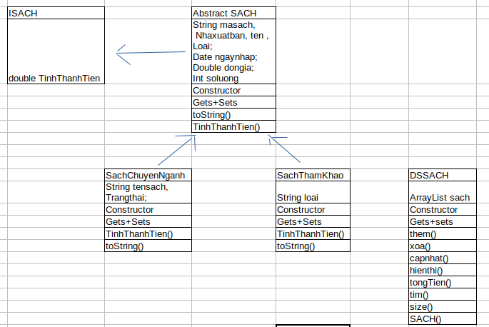
+ Dữ liệu được đọc từ file có cấu trúc như sau:
ádasd ádasd Sat Jun 20 06:49:13 ICT 2020 5.0 1.0 kgkhb sach tham khao
ádasd ádasd Sat Jun 20 06:49:14 ICT 2020 5.0 1.0 kgkhb sach tham khao
ádasd ádasd Sat Jun 20 06:49:14 ICT 2020 5.0 1.0 kgkhb sach tham khao
ádasd ádasd Sat Jun 20 06:49:14 ICT 2020 5.0 1.0 kgkhb sach tham khao
ádasd ádasd Sat Jun 20 06:49:14 ICT 2020 5.0 1.0 kgkhb sach tham khao
ádasd ádasd Sat Jun 20 06:49:14 ICT 2020 5.0 1.0 kgkhb sach tham khao
ádasd ádasd Sat Jun 20 06:49:15 ICT 2020 5.0 1.0 kgkhb sach tham khao
ádasd ádasd Sat Jun 20 06:49:15 ICT 2020 5.0 1.0 kgkhb sach tham khao
ádasd ádasd Sat Jun 20 06:49:20 ICT 2020 5.0 1.0 kgkhb sach chuyen nganh
ádasd ádasd Sat Jun 20 06:49:20 ICT 2020 5.0 1.0 kgkhb sach chuyen nganh
ádasd ádasd Sat Jun 20 06:49:20 ICT 2020 5.0 1.0 kgkhb sach chuyen nganh

dau

